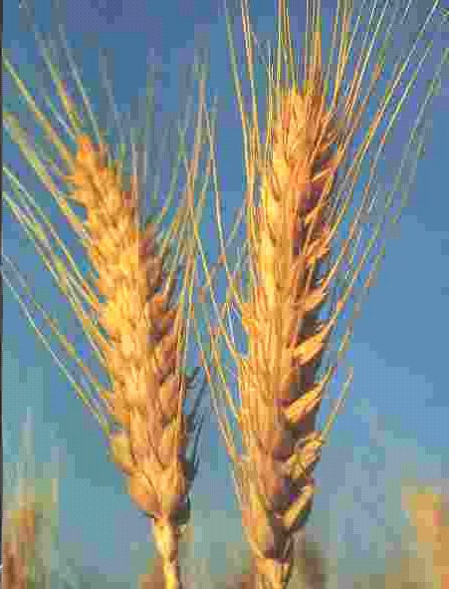
דברים פרק טז
(א) שָׁמוֹר אֶת חֹדֶשׁ הָאָבִיב וְעָשִׂיתָ פֶּסַח לה' א-לקיך כִּי בְּחֹדֶשׁ הָאָבִיב הוֹצִיאֲךָ ה' א-לקיך מִמִּצְרַיִם לָיְלָה: (ב) וְזָבַחְתָּ פֶּסַח לה' א-לקיך צֹאן וּבָקָר בַּמָּקוֹם אֲשֶׁר יִבְחַר ה' לְשַׁכֵּן שְׁמוֹ שָׁם: …
(ט) שִׁבְעָה שָׁבֻעֹת תִּסְפָּר לָךְ מֵהָחֵל חֶרְמֵשׁ בַּקָּמָה תָּחֵל לִסְפֹּר שִׁבְעָה שָׁבֻעוֹת: (י) וְעָשִׂיתָ חַג שָׁבֻעוֹת לה' א-לקיך מִסַּת נִדְבַת יָדְךָ אֲשֶׁר תִּתֵּן כַּאֲשֶׁר יְבָרֶכְךָ ה' א-לקיך: …
(יג) חַג הַסֻּכֹּת תַּעֲשֶׂה לְךָ שִׁבְעַת יָמִים בְּאָסְפְּךָ מִגָּרְנְךָ וּמִיִּקְבֶךָ: (יד) וְשָׂמַחְתָּ בְּחַגֶּךָ אַתָּה וּבִנְךָ וּבִתֶּךָ וְעַבְדְּךָ וַאֲמָתֶךָ וְהַלֵּוִי וְהַגֵּר וְהַיָּתוֹם וְהָאַלְמָנָה אֲשֶׁר בִּשְׁעָרֶיךָ: …
(טז) שָׁלוֹשׁ פְּעָמִים בַּשָּׁנָה יֵרָאֶה כָל זְכוּרְךָ אֶת פְּנֵי ה' א-לקיך בַּמָּקוֹם אֲשֶׁר יִבְחָר בְּחַג הַמַּצּוֹת וּבְחַג הַשָּׁבֻעוֹת וּבְחַג הַסֻּכּוֹת וְלֹא יֵרָאֶה אֶת פְּנֵי ה' רֵיקָם: (יז) אִישׁ כְּמַתְּנַת יָדוֹ כְּבִרְכַּת ה' א-לקיך אֲשֶׁר נָתַן לָךְ:

נושא הדף: חגים, שבועות - מהות חג השבועות
מחבר: הלל חן
מיועד לכיתות: ה'

- עיין בפסוקים בספר דברים. אלו שמות מופיעים בפסוקים לשלושת הרגלים?
_________________ _________________ ______________

מה השמות של החגים מלמדים אותנו?
_________________________________________________

- מדוע לדעתכם שונה השם "שבועות" משמות שאר החגים?
_________________________________________________
ויקרא פרק כג
(ד) אֵלֶּה מוֹעֲדֵי ה' מִקְרָאֵי קֹדֶשׁ אֲשֶׁר תִּקְרְאוּ אֹתָם בְּמוֹעֲדָם: (ה) בַּחֹדֶשׁ הָרִאשׁוֹן בְּאַרְבָּעָה עָשָׂר לַחֹדֶשׁ בֵּין הָעַרְבָּיִם פֶּסַח לַה’:
(ו) וּבַחֲמִשָּׁה עָשָׂר יוֹם לַחֹדֶשׁ הַזֶּה חַג הַמַּצּוֹת לַה’ שִׁבְעַת יָמִים מַצּוֹת תֹּאכֵלוּ: …
(טו) וּסְפַרְתֶּם לָכֶם מִמָּחֳרַת הַשַּׁבָּת מִיּוֹם הֲבִיאֲכֶם אֶת עֹמֶר הַתְּנוּפָה שֶׁבַע שַׁבָּתוֹת תְּמִימֹת תִּהְיֶינָה: (טז) עַד מִמָּחֳרַת הַשַּׁבָּת הַשְּׁבִיעִת תִּסְפְּרוּ חֲמִשִּׁים יוֹם וְהִקְרַבְתֶּם מִנְחָה חֲדָשָׁה לַה’: …
(כא) וּקְרָאתֶם בְּעֶצֶם הַיּוֹם הַזֶּה מִקְרָא קֹדֶשׁ יִהְיֶה לָכֶם כָּל מְלֶאכֶת עֲבֹדָה לֹא תַעֲשׂוּ חֻקַּת עוֹלָם בְּכָל מוֹשְׁבֹתֵיכֶם לְדֹרֹתֵיכֶם: …
(לד) דַּבֵּר אֶל בְּנֵי יִשְׂרָאֵל לֵאמֹר בַּחֲמִשָּׁה עָשָׂר יוֹם לַחֹדֶשׁ הַשְּׁבִיעִי הַזֶּה חַג הַסֻּכּוֹת שִׁבְעַת יָמִים לַה':

- עיין בפסוקים בספר ויקרא - מתי חל כל רגל?
פסח_____________ סוכות____________ שבועות_________________

מה שונה בתאריך של שבועות? _________________________________________________

עיין בדברי בעל ה'כלי יקר' (ויקרא כג' טז')

על (לגבי) מתן-תורה לא רצה ה' להגביל (ליחד) יום ידוע (קבוע), לפי שצריך האדם שיהיה דומה לו (שידמיין) בכל יום ויום מכל ימות השנה, כאילו באותו יום קיבלהּ מהר סיני!
ואם כן, כל יום הוא יום מתן-תורה אצל ההוגים בהּ (הלומדים אותה)!...

6. כיצד מסביר בעל ה"כלי יקר" את השוני בתאריך בחג השבועות?
__________________________________________________________________

7. איך ניתן להסביר את ייחודו של חג השבועות?
____________________________________________________________________________________________________________________________________

